校园二手集市智能助手项目需求文档
目录
1. 项目概述 6
1.1 背景与痛点 7
1.2 产品目标 7
1.3 范围 7
1.4 名词解释 8
典型用户旅程 9
市场与竞品参照 9
价值假设与验证 9
读者对象与文档约定 9
成功指标度量方法 10
产品原则 10
非目标清单 10
价值量化小结 10
2. 用户角色与利益相关方 11
卖家画像 11
买家画像 11
平台管理员 11
场景故事 12
角色权限矩阵（文字说明） 12
增长与冷启动 12
三方协作与服务边界 13
典型失败场景与兜底 13
3. 总体功能需求清单 13
功能验收标准 15
4. 需求建模 16
4.2 时序图（Sequence） 17
4.4 子系统子图 19
建模到实现的映射（方法） 22
5. 核心功能详述 22
5.1 拍照自动生成文案与定价 22
5.2 同款比价 23
5.3 买卖双方智能撮合与自动回复 23
5.4 交易风险提示 24
5.1 拍照生成文案 + 建议定价（多模态 + RAG） 24
5.2 同款比价 25
5.3 智能撮合与自动回复（Agent 客服） 25
5.4 交易风险提示 25
效果示例 25
可扩展性与接入设计 26
多轮对话与澄清策略 26
上线后运营与迭代 27
边界与异常场景集 27
测试策略 27
6. 技术架构与选型 27
目录脚手架 29
组件交互与故障降级 30
技术选型对比与理由深化 30
灰度、回滚与 CI/CD 31
可观测指标明细 31
告警与弹性 31
成本结构与资源估算 31
环境管理 31
数据一致性与容灾细节 32
技术债与架构演进 32
观测文化 32
选型权衡与回退 32
性能优化手段 32
7. 数据模型设计（MySQL 核心表） 33
数据生命周期 35
8. 接口设计概览 35
接口版本治理 36
9. 工程化要点（重点） 36
9.1 定价数据口径（禁止凭空给价） 36
9.2 客服合规边界 37
9.3 隐私与反诈骗 37
9.1 定价模型必须有“数据口径说明”（不能凭空给价） 37
9.2 客服回复限制在合规范围内 38
9.3 隐私与反诈骗提示 38
定价计算示例 38
合规审核 SOP 39
反诈骗话术样例 39
审计看板 39
模型评估与公平性 39
用户反馈闭环 40
定价可解释性展示原则 40
合规边界案例 40
合规培训与用户教育 40
持续治理节奏 40
日志与可追溯规范 41
合规度量与红蓝对抗 41
用户权益与申诉 41
10. 非功能性需求 41
安全威胁模型 42
合规清单与备份 43
性能预算与兼容 43
多校区部署与数据隔离 43
可维护性与知识沉淀 43
成本可观测与绿色运行 44
可访问性深化 44
11. 里程碑与脚手架补充建议 44
阶段交付物明细 45
组织与分工 45
质量门禁 45
关键路径与依赖 46
验收用例样例 46
报告与度量节奏 46
回顾机制 46
知识转移与交接 46
12. 风险与待确认事项 47
待确认事项明细 47
应急与沟通机制 48
风险登记册（文字说明） 48
校方审批与法律接口 48
复盘与经验固化 49
长期演进路线 49
上线前合规检查清单 49

1. 项目概述
校园闲置物品交易是高校生活中的高频刚需场景。每学期开学、毕业季、考级换设备、宿舍搬迁等节点，都会产生大量教材、数码产品、生活用品的流转需求。然而当前校内二手交易主要依赖微信群、二手墙、闲鱼等通用平台，存在"发帖门槛高、定价凭感觉、咨询无人应、信任难建立"四重阻力，导致大量闲置物品沉淀、交易效率低、纠纷频发。
从业务现状看，校园二手交易长期面临三类结构性问题：一是表达门槛，卖家尤其是新生不擅长撰写商品文案，拍照后即卡在描述环节；二是信息不对等，买家缺乏历史成交行情，难以判断标价是否合理；三是服务缺位，买卖双方时间错配，消息常常石沉大海，撮合与售后的体验极差。这些问题在通用平台上无法被针对性解决，正是本项目切入的价值点。
本项目的产品定位是"轻量、合规、可解释"的校园二手交易智能体：以多模态大模型理解商品图片、以 RAG 检索历史成交价给出可追溯的建议定价、以 Agent 承担客服对话与自动回复，并在全流程嵌入交易风险提示与反诈骗保护。它不是要取代支付与物流，而是补齐"从拍照到成交"这一段最薄弱、最耗人力的链路。
项目目标可量化为以下成功指标（Success Metrics）：
- 发布转化率：卖家从"打开发布页"到"成功上架"的完成率不低于 70%（基线调研约 35%）。
- 定价采纳率：买家或卖家对系统建议价的采纳或微调采纳率不低于 50%。
- 响应时效：非工作时间（22:00–08:00）的咨询自动回复覆盖率不低于 85%，首响不超过 3 秒。
- 风险拦截：高风险话术或场外交易引导的识别与提示率不低于 90%。
- 人工降本：单件商品平均客服人工介入时长下降不低于 60%。

1.1 背景与痛点
校园闲置交易（教材、数码、宿舍好物）长期依赖微信群、二手墙、闲鱼，存在三类典型低效：
- 卖家拍照不会写文案：商品图拍摄随意、描述缺失，上架转化低、咨询量大但成交难。
- 买家不知道行情：同款价格信息分散，无法判断“贵不贵、值不值”，决策成本高。
- 聊天没人回：买卖双方时间错配，咨询经常石沉大海，意向流失严重；且存在场外交易诈骗、隐私泄露风险。

1.2 产品目标
做一个轻量二手交易智能体，用多模态大模型把“拍照”变成“可上架商品”，用 RAG 把“历史成交价”变成“可信定价建议”，用 Agent 把“无人应答”变成“7×24 自动撮合与回复”，并对交易全程做风险提示。
- 核心指标
卖家上架耗时 ↓70%；咨询 5 分钟响应率 ≥95%；撮合成交转化率 ↑30%（相对基线）
- 可信优先
定价必须“有口径、可追溯”，不凭空给价
- 合规安全
客服回复限合规范围，强提示反诈骗与隐私保护

1.3 范围
模块 | 本期（MVP） | 远期（规划）
拍照成文 + 定价 | 图像识别→标题/描述/成色/建议定价 | 多图自动排版、视频转文案
同款比价 | 同品类同型号价格分布 | 跨校区比价、价格趋势预测
撮合 + 自动回复 | 意向识别、自动应答、推送 | 议价协商 Agent、线下见面调度
风险提示 | 异常低价/场外诱导/新号提示 | 信用分体系、黑名单联盟

1.4 名词解释
术语 | 说明
多模态大模型 | 具备图像理解能力的 LLM（图→结构化文案），如 GPT-4V / 通义千问 VL / 智谱 GLM-4V 等
RAG | 检索增强生成：先检索历史成交记录，再结合检索结果生成定价依据
数据口径 | 定价的样本来源、时间窗口、过滤条件与统计方法的公开说明，保证“给价可追溯”
撮合引擎 | 基于品类/价格区间/校区/意图，将潜在买卖双方建立会话并推送
合规过滤器 | 对客服 Agent 输出做拦截（禁场外交易、禁索要隐私、禁绝对承诺等）
适用范围与边界：本系统聚焦校内 C2C 闲置交易，覆盖教材教辅、数码电子、宿舍家居、运动器械、票务卡券等品类；不承接贵重奢侈品鉴定，本期不提供支付与物流履约，资金与交付由买卖双方在校内线下或既有合规渠道完成。平台仅做信息撮合、行情参考与风险提示。
术语约定：本文中"建议定价"指基于历史成交数据的算法参考价，不构成强制标价；"撮合"指系统基于供需与偏好向买卖双方推送匹配项；"自动回复"指 Agent 在合规边界内生成的会话应答，所有应答均可追溯、可审计。

典型用户旅程
卖家旅程：拍照（30 秒）→ 系统秒出标题、描述与建议价（如"九成新 iPad Air 4 64G，建议 2150–2450 元"）→ 卖家微调一句话 → 一键上架。全程无需打字写作，发布耗时从原来的 10+ 分钟降至 1 分钟内。
买家旅程：搜"概率论教材" → 看到同款比价卡（P50=35 元，区间 28–42 元）→ 进入商品咨询 → Agent 即时回答成色、交易方式 → 收到"同校区卖家"撮合推荐 → 线下见面交易。全程无明显等待空档。
差异化价值：相比通用平台，本系统的差异不在"更多流量"，而在"更低发布门槛 + 更可信的行情 + 不离线的服务"，恰好命中校园场景的高频低客单、强信任需求。

市场与竞品参照
通用二手平台（闲鱼、转转）优势在流量，短板在校内信任与场景化服务；校园二手墙/群优势在零门槛，短板在无结构化、无行情、无客服。本系统的定位是位于二者之间：保留群聊的轻量，补齐平台的结构化与智能化。竞品参照用于校准功能优先级，而非照搬其重交易、重履约的路线。

价值假设与验证
核心假设：①降低发布门槛能显著提升发布量；②可追溯定价能提升定价采纳与信任；③自动回复能降低流失。验证方式：M1 后做 A/B（有/无自动成文）、问卷与留存对比；指标见成功指标表。任一假设不成立则调整功能重心，而非盲目加功能。

读者对象与文档约定
本文档面向研发、算法、测试、运营四类读者：研发关注接口、数据与部署；算法关注定价口径、模型与 Agent；测试关注验收与压测；运营关注审核、话术与指标。文档随版本迭代维护，重大变更（范围、合规、定价口径）需评审并记录。文中"应/不应"为约束，"建议"为推荐，便于分级执行。

成功指标度量方法
指标口径须一致：发布转化率以"提交成功/打开发布页"的去重 UV 计；定价采纳率以"采用或微调后上架/收到建议价"计；回合规率以"合规过滤通过/总回复"计。口径写入指标字典，避免口径漂移导致误判。指标取滚动 7 日均值，平滑单日波动，趋势判断更稳。

产品原则
一、轻量优先，不为功能牺牲发布门槛；二、可解释优先，给价给依据；三、合规优先，越界即降级；四、信任优先，风险提示前置；五、数据最小，隐私默认保护；六、闭环优先，每项能力可度量可复盘；七、校内优先，场景化而非泛平台化；八、演进优先，以指标驱动而非想象驱动。原则用于裁决需求冲突与范围取舍。

非目标清单
为守住范围，明确本期不做：担保交易与资金托管、物流履约、社交动态与社区、信用分与金融化、跨校统一支付。这些要么需外部资质，要么超出首期资源与风险承受，列为 v1.1+ 候选项，待首期验证后再评估，避免范围蔓延拖垮主线。

价值量化小结
综合前述目标与机制，本项目的价值可归纳为三笔账：用户账——发布从 10 分钟降到 1 分钟、咨询不再石沉大海；信任账——可追溯定价与前置风险提示把"凭感觉、怕被骗"变成"有依据、有保护"；运营账——自动回复与审核分流把人工从重复劳动中解放。三笔账共同支撑"轻量、合规、可解释"的产品承诺落地。

2. 用户角色与利益相关方
本系统的直接使用者分为卖家与买家两类核心角色，平台侧由管理员承担审核、配置与审计职责。三类角色的目标、痛点与操作频率差异显著，需求建模时分别对待。

卖家画像
典型用户为大一至大三学生，年均发布 2–5 件闲置；核心诉求是"快速、体面地把东西卖出去"，最大痛点是不会写文案、不知道挂多少价、消息太多回不过来。使用频率低，但单次投入意愿高，对"省事"极度敏感。

买家画像
典型用户为全学段学生，浏览频次高、决策快、价格敏感；核心诉求是"用合理价买到靠谱东西、别被骗"，痛点是找不到同款行情、问了没人理、怕遇到骗子。对响应时效与信任提示高度敏感，愿意为确定性付出少量溢价。

平台管理员
由学工、社团或运营团队兼任，负责商品合规审核、定价口径配置、风控规则与客服话术库维护，以及对自动回复的抽样审计。使用频率低，但对系统可信度与合规底线负最终责任，需要低成本、可解释的管理后台。
角色 | 目标 | 关键诉求
卖家（学生） | 快速把闲置卖掉、卖个好价 | 拍照即上架、有定价参考、咨询自动回
买家（学生） | 便宜买到靠谱好物 | 看得懂行情、比价、随时咨询、避坑
平台管理员 / 风控运营 | 平台健康、合规、低纠纷 | 审核文案、配置口径与规则、审计客服
算法/研发（内部） | 系统可维护、可迭代 | 模块化、RAG 可追溯、日志完备

场景故事
新生小A：入学想卖高中带的雅思词汇书，拍照后系统自动识别书名与版次，给出"同类九成新 25–30 元"，并生成"正版、无笔记、可面交图书馆"的描述，3 分钟成交。此前她已在一群里发了三天无人问。
毕业生小B：离校前清数码，收到 20+ 条咨询消息，Agent 自动回复了其中 17 条高频问题（成色、是否原装、能否小刀），仅 3 条需本人确认见面，省下近两小时。
管理员老C：晚间巡检发现一条"加微信先付款享五折"的异常商品，系统已自动打"高风险-场外引流"标签并拦截，老C 一键确认下架，全程未打扰正常用户。

角色权限矩阵（文字说明）
卖家：可发布、编辑、下架自己的商品，查看自己的会话与定价依据，举报。买家：可浏览、比价、咨询、接收撮合、举报，不可见他人隐私。管理员：可审核商品与文案、配置定价口径与风控规则、维护话术库、审计全部会话与定价日志，但不能篡改已成交数据。权限遵循最小授权，管理员操作全留痕。
多端与无障碍：前端在 VSCode 内以 Web/H5 调试，生产面向移动端优先；交互遵循基本无障碍规范（对比度、可聚焦、字号可放大），照顾不同设备与能力的用户；老年教师或视障用户可走人工兜底通道。

增长与冷启动
冷启动难点在"先有买家还是先有卖家"。建议以毕业季/开学季为切入点，联合学工或社团做"清闲置"活动，用自动成文降低发布门槛快速积攒供给；再以"同款比价 + 撮合推荐"吸引买家，形成双边正循环。首批用户以口碑与群内种子为主，不依赖买量。用户激励限定在站内权益（曝光、徽章），不涉资金，规避合规风险。

三方协作与服务边界
卖家、买家、管理员并非孤立：卖家产出供给，买家产出需求，管理员保障秩序，三者通过平台形成闭环。服务边界上，平台不替代买卖双方的判断与决策（如最终定价、是否交易），只在信息、行情、服务、风险上增效；越界的"代决策"既是合规风险，也破坏信任，须在设计上规避。

典型失败场景与兜底
卖家侧失败：拍照识别失败 → 引导式表单兜底，不阻塞发布；定价无样本 → 规则基线价标"估算"，不假装精确。买家侧失败：比价无同款 → 提示"暂无行情"，建议参考新品价；咨询超时 → 转人工并致歉，不静默。管理员侧失败：审核积压 → 优先级队列 + 自动预审分流，保证高风险优先。失败有兜底，体验不崩。

3. 总体功能需求清单
总体功能需求采用 MoSCoW 优先级法标注：Must（本期必交付）、Should（本期尽量交付）、Could（远期）、Won't（明确不做）。下表为功能清单，正文在此说明其颗粒度与范围边界。
功能颗粒度以"一个可独立验收的用户价值"为单位，避免拆得过细或过粗。本期（v1.0）聚焦拍照成文、同款比价、撮合与自动回复、交易风险提示四条主线，以及支撑它们的定价引擎与合规客服底座；社交、支付、物流、信用分等列入远期（Could/Won't），避免首期范围失控。
编号 | 功能 | 优先级 | 说明
F-01 | 拍照自动生成文案 | 必须 | 图→标题/描述/品类/品牌型号/成色，可编辑
F-02 | 建议定价（RAG） | 必须 | 基于历史成交价给出区间+数据口径
F-03 | 同款比价 | 必须 | 同品类同型号价格分布、最低/中位/分位
F-04 | 智能撮合 | 必须 | 新商品/买家偏好→候选排序→推送
F-05 | 客服自动回复（Agent） | 必须 | 意图识别+上下文+RAG+合规过滤
F-06 | 交易风险提示 | 必须 | 异常低价/新号/场外诱导，分级提示
F-07 | 商品合规审核 | 应当 | 违禁品/敏感词拦截、人工复核后台
F-08 | 客服合规审计 | 应当 | 全量回复留痕、可回溯抽查
F-09 | 隐私与反诈骗提示 | 必须 | 默认隐藏手机号、强提示线下交易风险
F-10 | 定价口径配置后台 | 应当 | 管理员可配置时间窗/样本量/置信阈值
范围边界补充说明：本期明确不做的包括社交动态、担保交易、物流履约、信用分与排行榜；这些要么依赖外部合规资质（支付、担保），要么超出首期资源。功能清单中的 Could 项将作为 v1.1+ 的候选项，依据首期运营数据（发布量、撮合率、风险事件）排期，避免在未验证需求前过早投入。
优先级评审机制：MoSCoW 标注在需求评审会确定，Must 项一旦进入版本不可随意降级；如确需调整，须说明影响并重新评审。Should/Could 项按"价值×成本"排序，资源富余时按序纳入；Won't 项记录放弃理由，避免需求反复。评审结论以纪要沉淀，作为范围变更的基准。
需求变更流程：任何范围变更（新增/降级/放弃）须提交变更单，说明价值、成本、对里程碑影响，经评审会裁定；已冻结版本的 Must 项变更需更高层级确认。变更结果同步更新本文档与接口契约，避免代码与文档漂移。紧急修复类变更可走快通道，但须事后补单与复盘。

功能验收标准
每条 Must 功能配可测验收标准：拍照成文"识别品类准确率 ≥ 90%、出价延迟 ≤ 5s"；同款比价"同款召回 Top10 命中 ≥ 80%、样本不足明确提示"；撮合回复"非工作时段覆盖 ≥ 85%、合规率 ≥ 99%"；风险提示"已知套路识别 ≥ 90%、可举报闭环"。标准量化、可自动化，作为门禁依据。

4. 需求建模
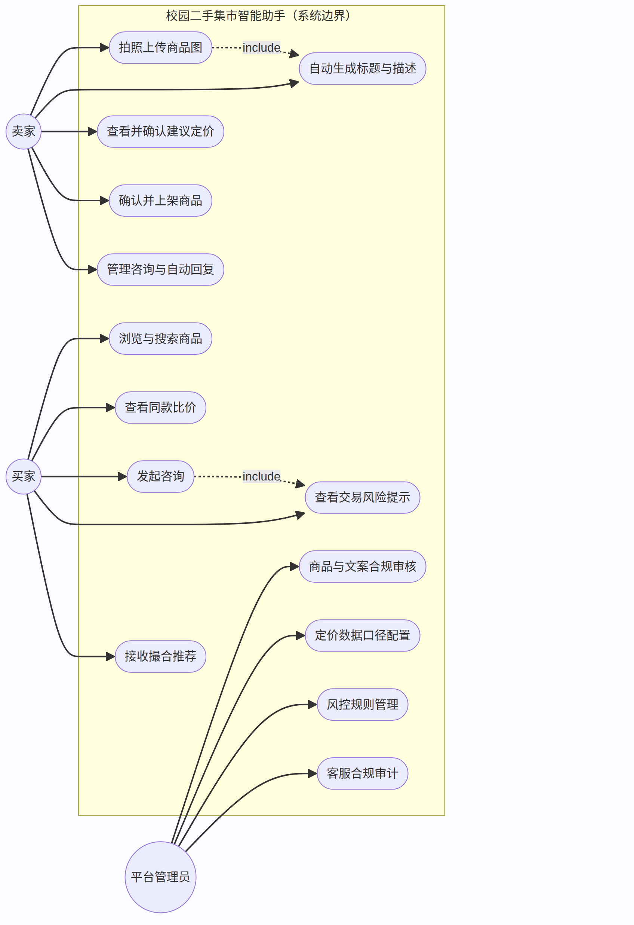

4.2 时序图（Sequence）
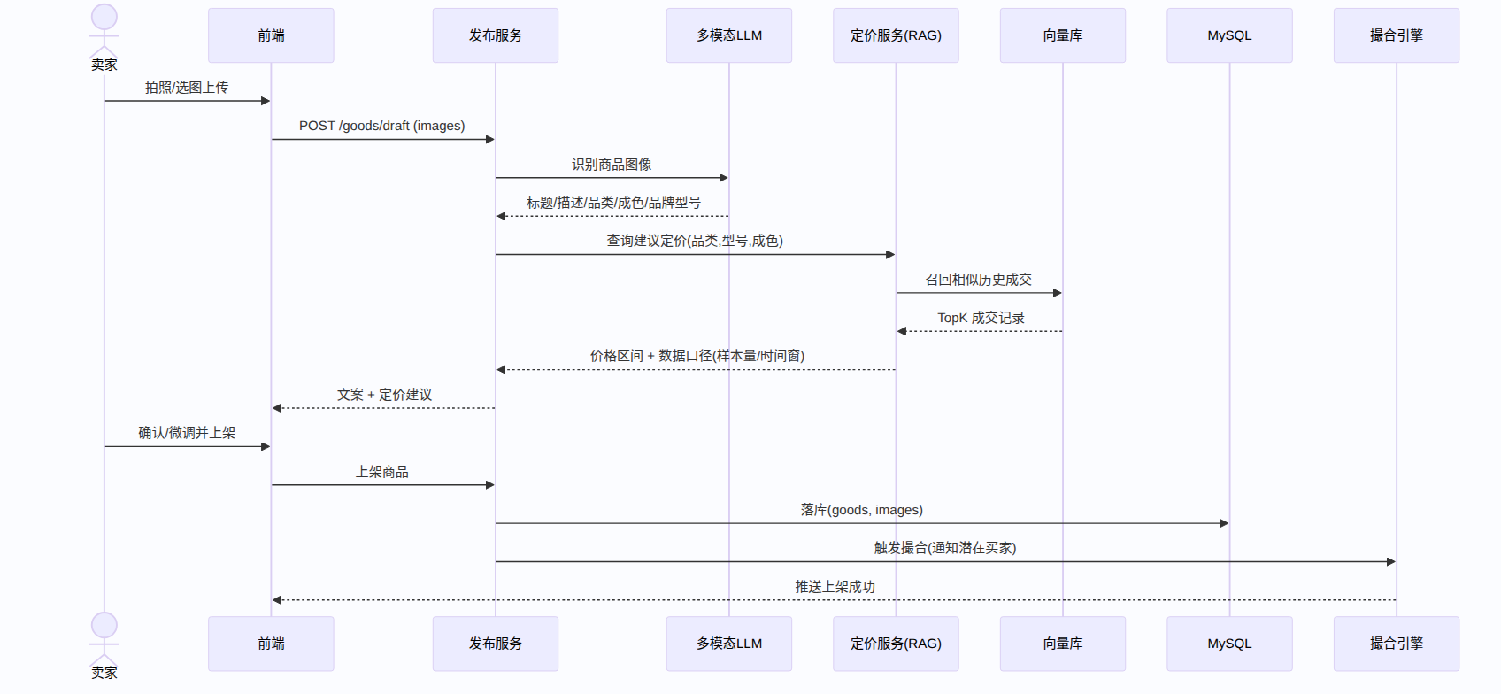
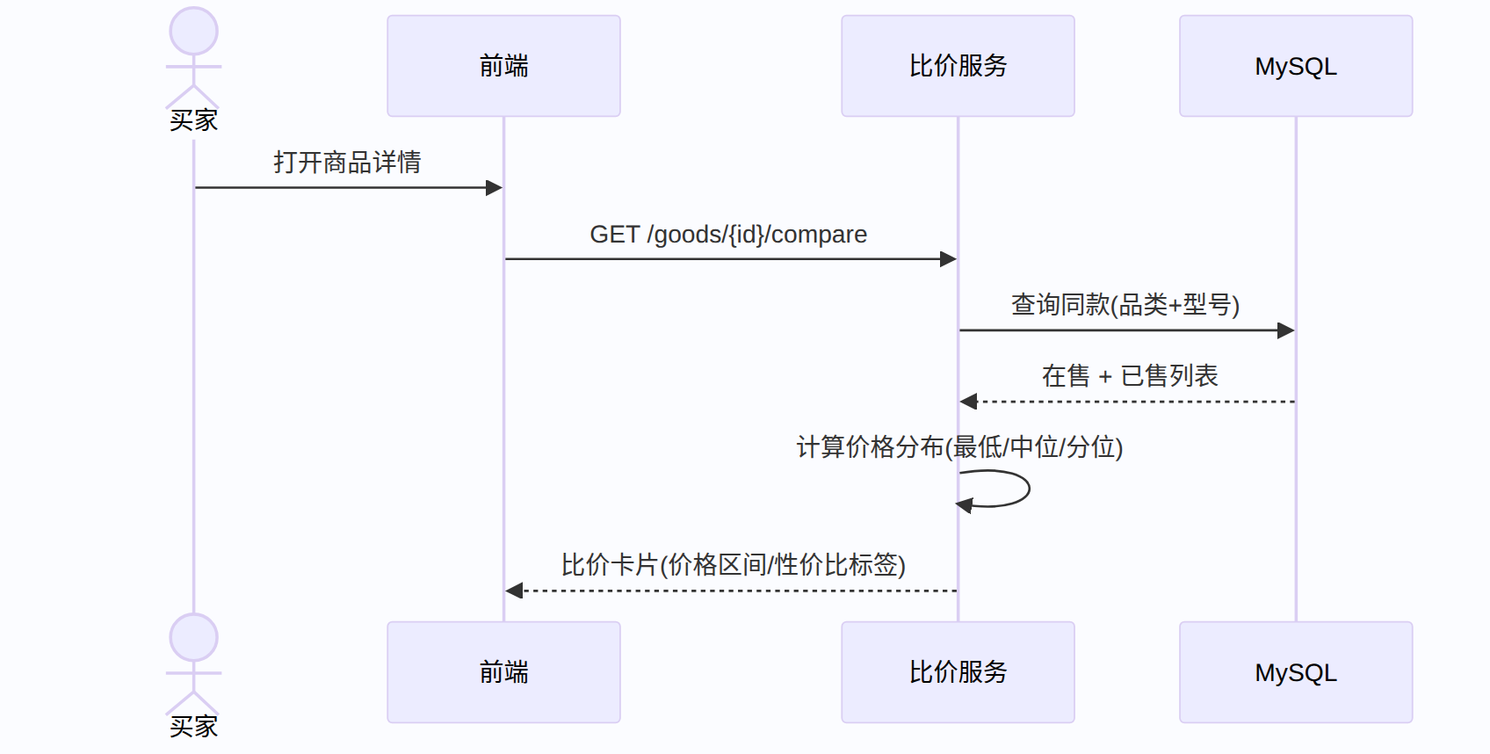
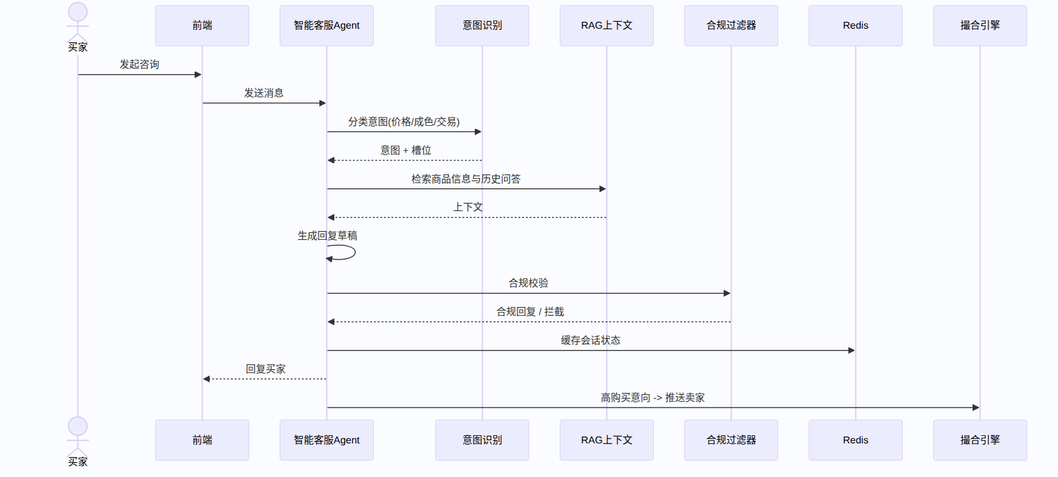
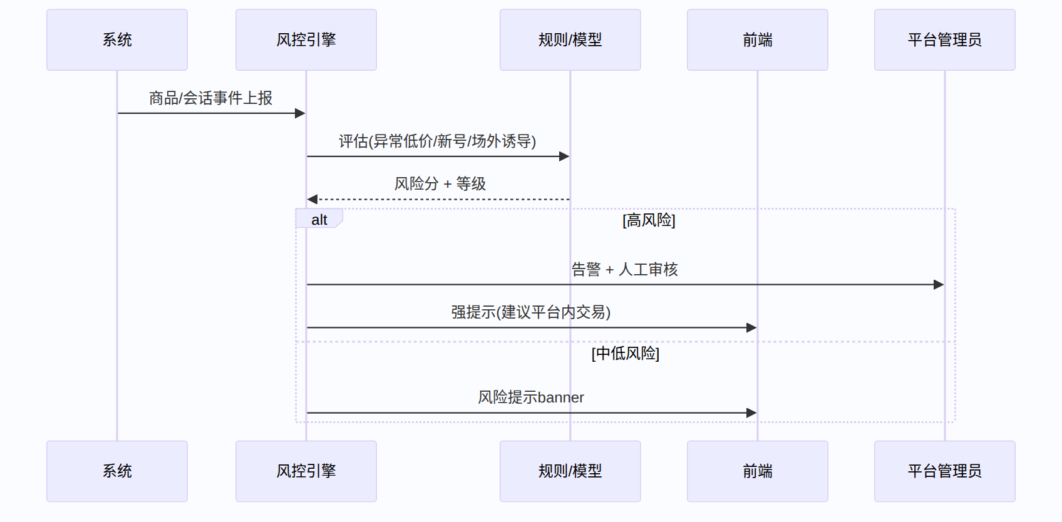
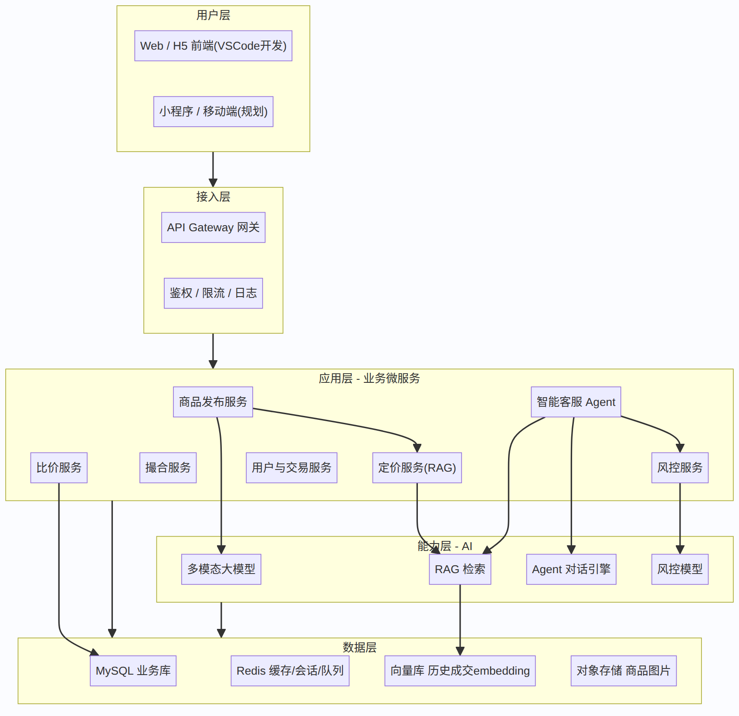

4.4 子系统子图
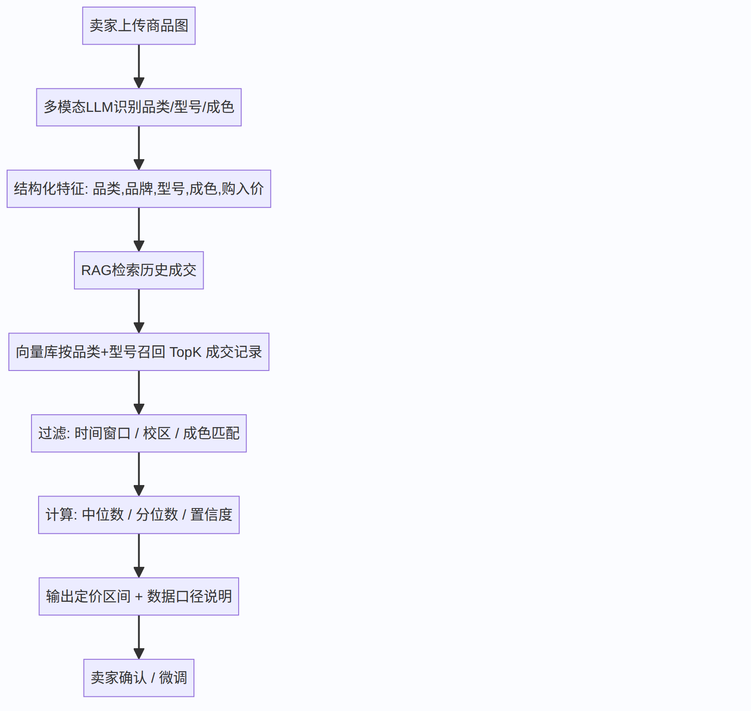
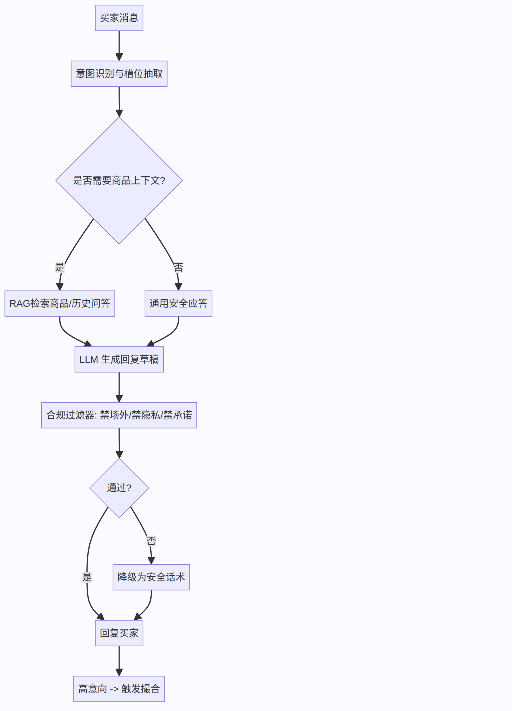
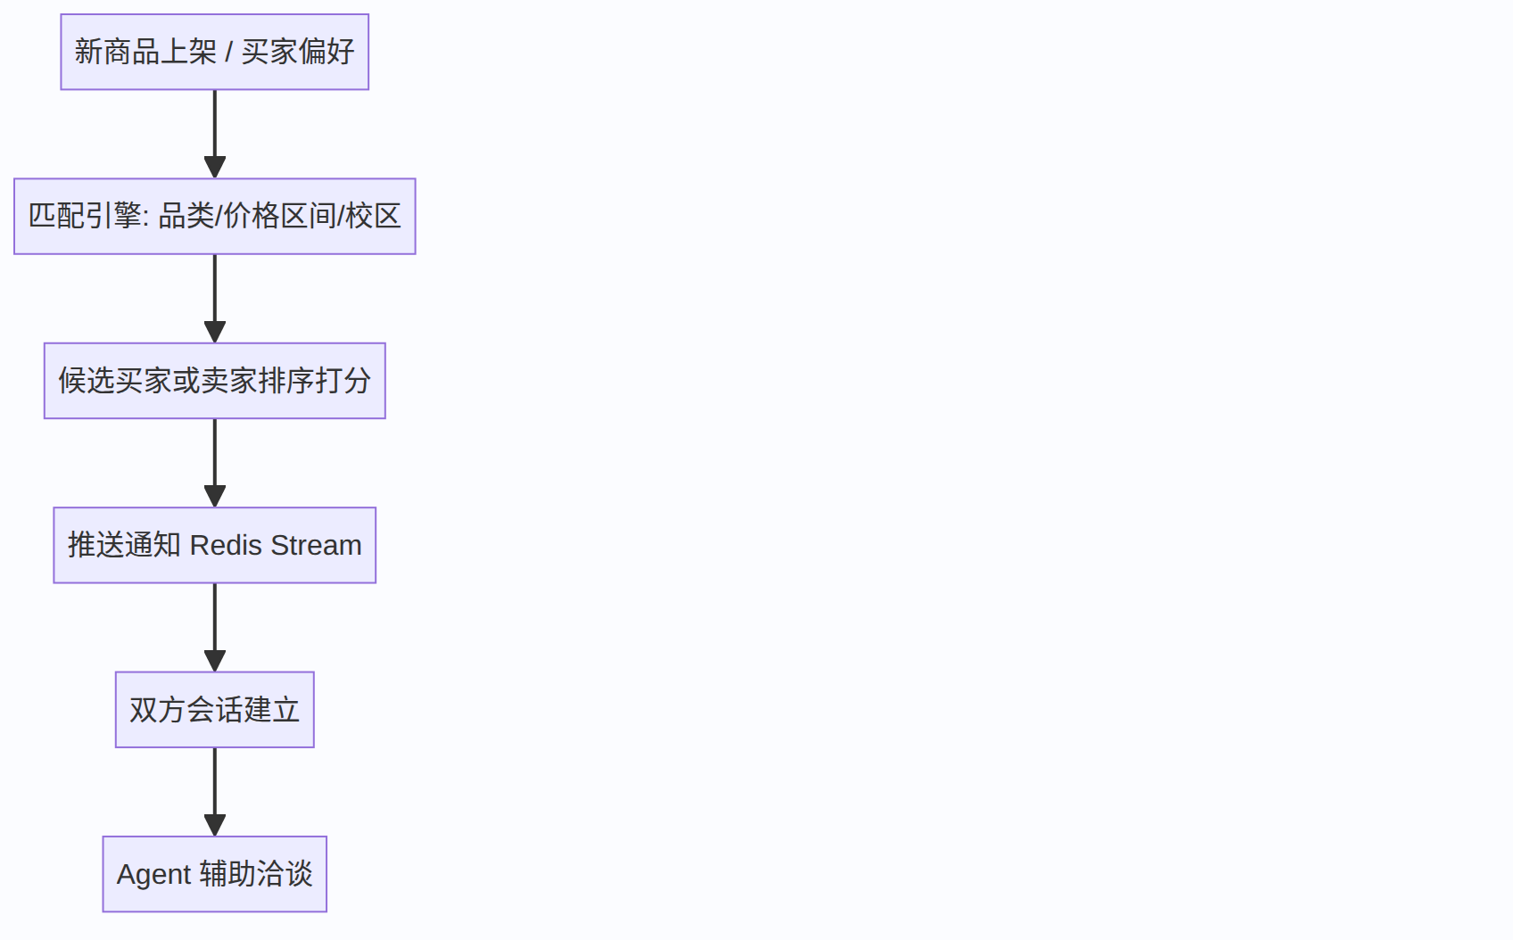
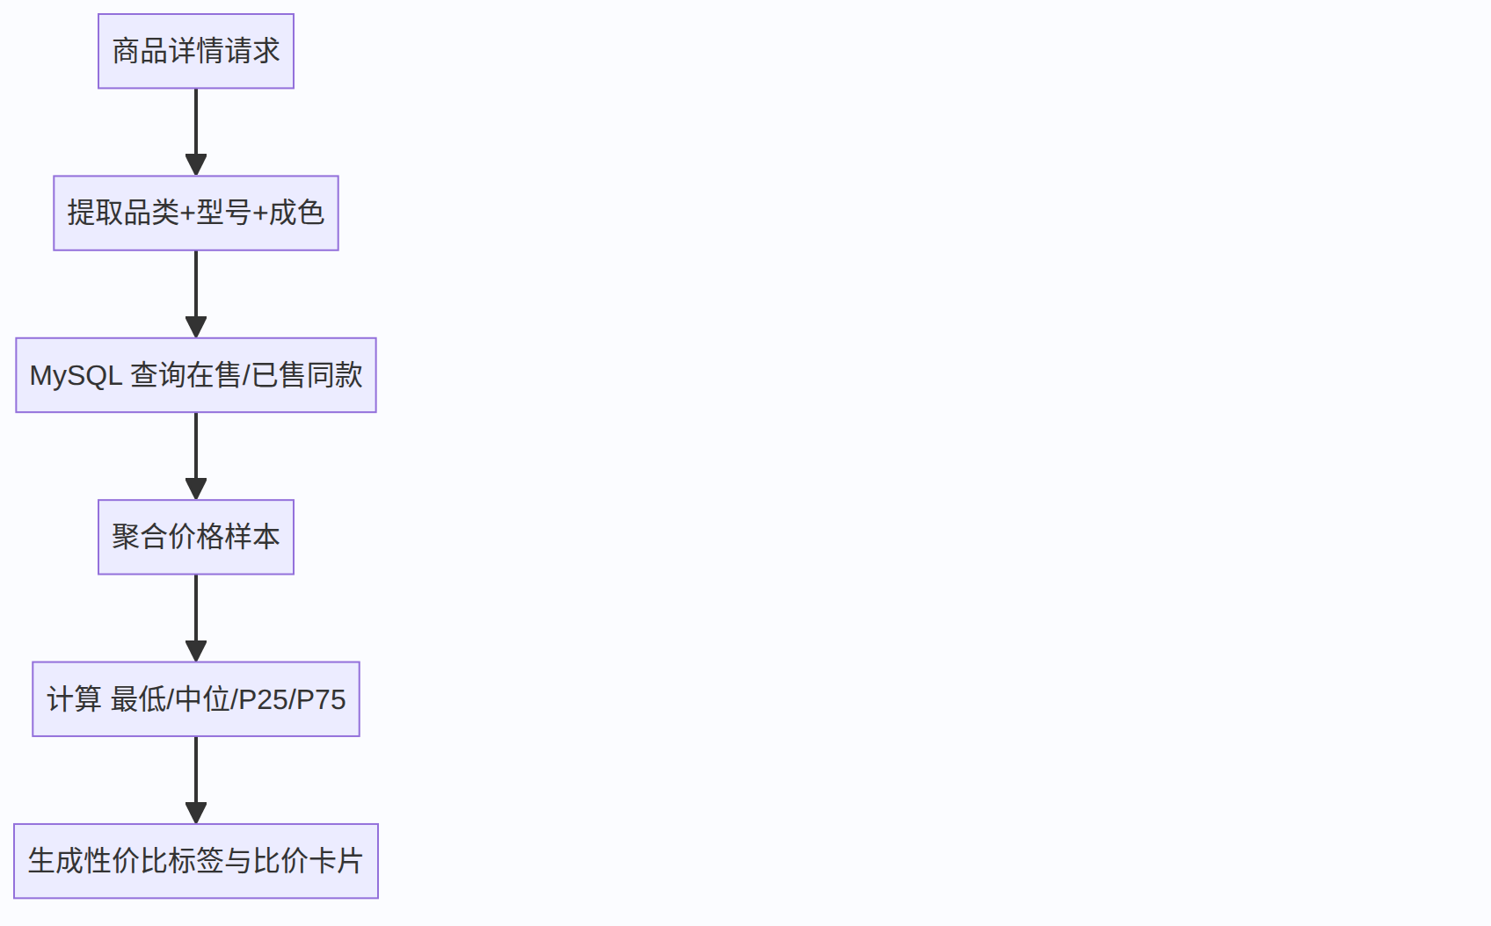
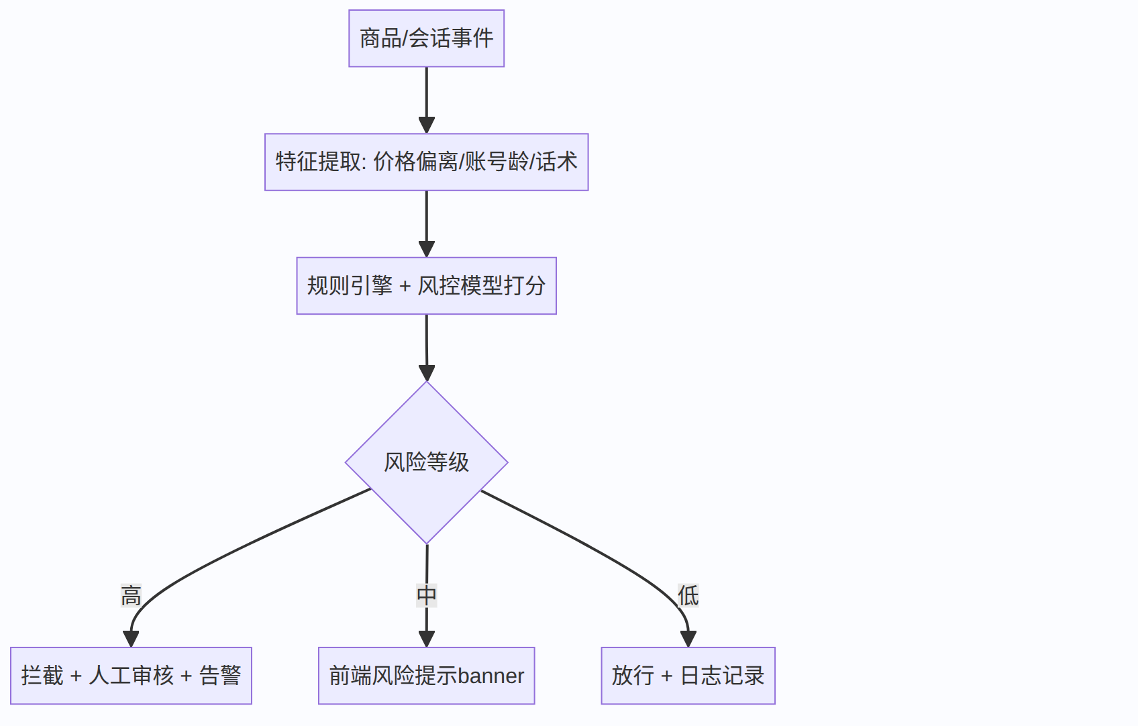

建模到实现的映射（方法）
需求建模不是文档装饰，而是实现的蓝图：用例图中的每个用例对应一组接口与用例集；时序图的每条消息对应一次服务调用或工具调用；功能架构图的每个子系统对应代码中的一个模块或包；子系统子图则细化到组件与数据依赖。评审时以"图—接口—代码"三层一致性为准，图变更须同步接口与代码，避免三张皮。

5. 核心功能详述
核心功能由四条主线构成，分别对应卖家侧的"表达与定价"、买家侧的"行情与信任"，以及贯穿双方的"撮合与服务"。下面按能力定义、输入/输出、处理流程、边界与异常四个维度逐一展开。

5.1 拍照自动生成文案与定价
能力定义：卖家上传 1–N 张商品图，系统自动识别品类、成色、关键属性，生成标题、描述与建议定价三件套，卖家可一键采用或微调。
输入：商品图片（JPG/PNG，不超过 6 张）、可选补充说明（文字或语音转写）；输出：结构化商品卡片（标题、卖点描述、成色标签、建议价区间、定价依据摘要）。
处理流程：①图像预处理与质检（模糊、遮挡、隐私检测）→ ②多模态模型识别品类与属性 → ③属性回填至品类模板 → ④调用定价引擎取得参考价 → ⑤生成自然语言文案 → ⑥合规过滤（违禁品、敏感词）→ ⑦返回草稿供确认。
边界与异常：图片无法识别品类时回退到"引导式表单"；识别置信度低于阈值时文案标注"待核实"；含人脸、证件、住址等隐私信息时自动打码并提示重拍。

5.2 同款比价
能力定义：针对在售商品，检索平台内同款或近似款的历史与在售报价，给出行情分布与合理区间，辅助买卖双方议价。
输入：商品结构化属性（品类、型号、成色、使用年限）；输出：同款列表、价格分位数（P25/P50/P75）、区间建议、性价比标签。
处理流程：向量召回近似商品 → 规则精排去噪（剔除异常高价、低价）→ 统计分位数 → 结合成色衰减系数修正 → 生成比价卡。
边界与异常：样本不足时明确提示"行情样本少，仅供参考"；同款跨品类（如通用教材不同版本）需型号对齐，避免错误比价误导决策。

5.3 买卖双方智能撮合与自动回复
能力定义：基于供需与偏好双向撮合，并向买卖双方推送匹配项；在会话中由 Agent 承担自动回复，覆盖问价、成色、交易方式等高频问题。
输入：买卖双方偏好画像、在售或求购意图、会话上下文；输出：撮合推荐列表、自动回复话术、需人工介入的升级标记。
处理流程：意图识别 → 供需匹配排序 → 推送 → 会话中检索知识库生成应答 → 合规过滤 → 高风险升级人工。自动回复仅在合规边界内生成，涉及价格谈判、见面地点等由规则约束。
边界与异常：无法回答或触发合规红线时，回复"已为您转人工或建议线下确认"并留痕；不代买家承诺、不代卖家改价、不代双方约定履约细节。

5.4 交易风险提示
能力定义：在发布、比价、聊天、见面各环节识别风险信号并给出提示，覆盖诈骗、场外引流、隐私泄露、异常低价等。
输入：商品文本或图片、会话文本、行为序列；输出：风险标签、风险等级、处置建议（提示、拦截、上报）。
处理流程：多通道信号采集 → 规则加模型打分 → 分级处置 → 高风险上报风控台 → 对买家弹窗教育。所有提示话术来自可维护的反诈骗话术库。
边界与异常：提示不得演变为"担保承诺"；模型不确定时偏保守提示；误报可通过用户反馈回流优化，避免过度打扰正常交易。

5.1 拍照生成文案 + 建议定价（多模态 + RAG）
- 输入：1~9 张商品图（支持教材封面、数码铭牌、实物外观）。
- 输出：标题、描述（卖点+瑕疵说明）、品类、品牌型号、成色等级、建议定价区间。
- 定价来源：仅基于平台历史成交价通过 RAG 检索后统计，禁止模型“凭空给价”（详见第 9 章口径说明）。
- 可编辑：所有生成字段均可由卖家修改，修改后保留“AI 建议值”对比。

5.2 同款比价
- 按“品类 + 型号 + 成色”聚合在售与已售商品，输出价格分布（最低 / 中位数 / P25 / P75）。
- 给出“性价比标签”：如 低于中位 18%、高于同款均值。
- 样本不足（如 < 5 条）时明确提示“暂无足够成交参考”，不展示伪精确数字。

5.3 智能撮合与自动回复（Agent 客服）
- 撮合：新商品上架或买家表达偏好后，按品类/价格区间/校区打分排序，推送潜在交易方。
- 自动回复：意图识别（价格/成色/交易方式/物流）→ 取商品上下文 → 生成草稿 → 合规过滤 → 回复。
- 会话托管：卖家离线时由 Agent 代答，高购买意向自动通知卖家回归；卖家上线可一键接管。

5.4 交易风险提示
- 异常低价（显著低于同款中位）、新注册账号、诱导“加微信/场外转账”等话术，分级提示。
- 高风险触发人工审核与告警；中低风险在商品/会话页展示提示条。

效果示例
拍照成文示例：输入一张"充電宝+数据线"的照片，输出标题"小米 20000mAh 充电宝 95 新 配原装线"、描述"自用好成色，无划痕，电池健康 92%，校园面交"，建议价"45–60 元"，依据摘要"近 90 天同款成交 12 笔，P50=52 元"。
比价示例：买家看中一台"九成新 AirPods Pro 2"，比价卡显示"在售 6 件，P50=980 元，区间 880–1080 元，本件挂 950 元属于合理偏低"，并标注"性价比优"，辅助其快速决策。
自动回复示例：买家问"能小刀吗"，Agent 回复"本件由卖家定价，可帮您转达议价意向，是否留个校内联系方式由您决定（平台不代收款项）"——既承接意图，又守住"不代议价、不引导场外付款"的合规边界。
风险提示示例：会话中出现"你先扫码付定金我这边发货"，系统识别为"先付款后发货"套路，向买家弹窗"该话术疑似诈骗，建议校内当面交易并验货，切勿提前转账"，并提示一键举报。

可扩展性与接入设计
新品类接入：通过"品类模板 + 属性Schema"配置化接入，新增品类只需补充模板与示例，无需改代码；多模态识别以零样本或少量样本微调支撑长尾品类。新功能插件化：定价、比价、风控均封装为工具，Agent 通过工具调用组合，新增能力不影响主链路。
质检标准：发布内容经"机器预审 + 抽样人工"双关，机器预审覆盖违禁品、敏感词、隐私泄露；成色标签由模型给分级建议、卖家确认，避免系统替用户定性引发纠纷。所有自动产出（文案、价、回复）均带"可编辑/可复核"属性，最终责任在用户。

多轮对话与澄清策略
会话以"意图 + 槽位"建模：问价、成色、交易方式、议价、售后为高频意图，对应关键槽位（价格、地点、时间）。信息不足时 Agent 主动澄清但不超过两轮，避免疲劳；澄清仍无法满足则转人工并附上下文摘要。上下文窗口保留最近 N 轮（默认 10 轮），超窗摘要压缩，兼顾连贯与成本。
意图识别范围：仅覆盖交易相关高频问题，超出范围（如闲聊、外部导购）礼貌拒答并引导回交易；涉及价格谈判、见面细节等由规则约束，不代双方承诺，确保"助手"而非"代聊"的定位。

上线后运营与迭代
功能上线不等于结束：定价与比价需随成交数据持续校准，每周看采纳率与偏离度；自动回复话术随咨询热点与新型问题滚动更新；撮合策略按撮合成功率与见面转化率调权。运营节奏：日看异常、周看指标、月做策略复盘，形成"数据—策略—效果"闭环。
内容安全运营：商品与文案预审命中项进入审核队列，误拦高频词降权、漏拦样本补规则；风险话术库随新型骗局月更。运营动作全留痕，支撑合规审计与责任追溯。

边界与异常场景集
发布侧：图片模糊/遮挡 → 质检拦截并提示重拍；非商品图（风景、人像）→ 识别为空，回退引导式表单；违禁品（利器、烟酒）→ 预审拦截并提示规则。定价侧：无同款 → 规则基线价标"估算"；价格离群（明显高于新品）→ IQR 剔除并提示。会话侧：辱骂/广告 → 礼貌拒答并标记；重复刷屏 → 限频；未成年相关 → 敏感词升级人工。上述场景均进入回归用例。

测试策略
分层测试：单元覆盖定价公式、匹配键、合规过滤等纯逻辑；集成覆盖发布—定价—落库链路；模型测试以"评估集 + 回归集"验证识别与回复质量，避免悄悄退化；端到端覆盖发布到上架、咨询到回复主路径。混沌演练：随机杀掉推理副本、延迟 MySQL，验证降级与恢复。所有用例随版本维护，门禁未过不许合入。

6. 技术架构与选型
技术架构在既定"VSCode 开发环境 + Web/H5 前端 + MySQL + Redis"基础上，补齐智能层与基础设施层，整体遵循分层、关注点分离与可观测原则。
你方已确定：前端开发用 VSCode、后端用 MySQL + Redis。下列为在既有基础上“补齐”的脚手架建议，蓝色为已确定，其余为推荐补充。
层 | 选型 | 说明
前端 | VSCode（IDE）+ Vue3 + TypeScript + Vite | 响应式 H5 优先，便于校内手机访问；VSCode 作统一开发环境
网关/接入 | Nginx + API Gateway | 鉴权、限流、HTTPS、静态资源
后端主服务 | Python FastAPI | 异步友好、与多模态/RAG 生态契合；你方 MySQL/Redis 直接复用
异步任务 | Celery + Redis | 图像识别、Embedding、推送等耗时任务解耦
关系库 | MySQL 8 | 业务数据：用户/商品/成交/会话/风控事件
缓存/队列 | Redis | 会话状态、限流、撮合通知（Stream）、热点比价缓存
向量库 | Qdrant / Milvus / pgvector | 历史成交 embedding 检索（RAG 底座）；轻量可用 Qdrant
多模态LLM | GPT-4V / 通义千问VL / 智谱GLM-4V | 图→结构化文案；建议预留多模型适配层
RAG / Agent | LangChain / LlamaIndex + LangGraph | 检索编排与对话状态机；合规过滤作为后置节点
对象存储 | MinIO / 云 OSS | 商品图片存储与 CDN 分发
可观测 | 日志 + Prometheus + Grafana | 客服合规审计、定价口径追踪所需

目录脚手架
campus-market/
├─ web/ # 前端 (Vue3 + Vite, VSCode 打开)
├─ services/
│ ├─ gateway/ # 网关/鉴权
│ ├─ goods/ # 商品发布服务 (F-01/F-02)
│ ├─ pricing/ # 定价服务 RAG (F-02)
│ ├─ compare/ # 比价服务 (F-03)
│ ├─ match/ # 撮合服务 (F-04)
│ ├─ agent/ # 智能客服 Agent (F-05)
│ └─ risk/ # 风控服务 (F-06/F-09)
├─ ai-core/ # 多模态LLM / RAG / 合规过滤器 公共能力
├─ infra/ # docker-compose: MySQL Redis Qdrant MinIO
└─ docs/ # 本需求文档及接口文档
分层职责：接入层（Web/H5，VSCode 调试）负责交互与鉴权；应用层（FastAPI 服务）编排业务；智能层（多模态 LLM + RAG + Agent）承载理解与生成；数据层（MySQL 业务库 + 向量库 + Redis 缓存）提供持久化与检索；基础设施（对象存储、日志、监控）保障运行。
关键技术决策：①后端选 FastAPI，因其异步并发适配"高密会话 + 模型推理"混合负载，且类型提示利于团队协作；②向量检索选 pgvector 或 Qdrant，二者均可承载历史成交向量的近似检索，Qdrant 在大规模下吞吐更优；③多模态模型优先选用国内合规模型（如通义、智谱），满足校园数据不出境与内容安全；④Agent 编排用 LangGraph 或 LangChain 实现状态机与工具调用，便于把"定价、比价、风控"封装为可调用工具。
数据流：商品图 → 接入层 → 应用层 → 多模态模型（OCR/识别）→ 应用层写 MySQL → 定价引擎查向量库（历史成交）→ 回写建议价 → 推送前端。会话流：消息 → Redis（会话态）→ Agent（检索知识库/工具）→ 合规过滤 → 回复。
部署与运行：采用 docker-compose 拉起 mysql、redis、向量库、后端、worker，前端经 VSCode Live Server 或 Vite dev 调试；生产可平滑迁移至 K8s。模型推理与业务服务隔离部署，避免相互拖垮，推理不可用时有规则降级。

组件交互与故障降级
发布链路交互：前端 → API 网关（鉴权）→ 发布服务 → 多模态服务（识别）→ 定价服务（查向量库）→ MySQL（落库）→ 返回。任一环节超时不阻塞主流程：识别超时则回退引导式表单，定价超时则先用规则基线价并标注"估算中"。
会话链路交互：消息 → 网关 → 会话服务（写 Redis 上下文）→ Agent 服务（工具调用：知识库检索、定价查询、风控打分）→ 合规过滤 → 返回。模型推理服务独立扩容，高峰期自动排队，超时转人工并通知用户。
容量规划：按千人同时在线、日发布 200 件、日会话 5 万条估算，MySQL 主库 4C8G、Redis 4G、向量库 8G、后端 2×2C、模型推理 2×GPU（或按调用计费的云推理）即可覆盖；压测以 2 倍峰值预留余量。
可观测：关键路径埋点（发布耗时、首响耗时、定价命中率、回合规率），异常自动告警至运维群；定价与回复日志接入审计看板，支持按会话回溯。

技术选型对比与理由深化
向量库：pgvector 与现有 MySQL 同栈、运维简单，适合千万级向量；Qdrant 在亿级与高并发检索上更优，若历史成交快速膨胀再迁移，接口抽象屏蔽差异。模型服务：自托管开源多模态模型可控、不出境，但需算力；公有合规模型省算力、需签数据条款。首期建议"合规云模型 + 关键数据脱敏"以提速，长期评估自托管。

灰度、回滚与 CI/CD
新功能以"校区/用户比例"灰度发布，定价与话术变更先小流量验证采纳率与合规率再全量；任何线上变更可一键回滚到上一稳定版本。CI/CD：代码合入触发 lint、单测、契约测试、镜像构建；模型与话术变更走独立评审流水线，与代码发布解耦，避免相互阻塞。

可观测指标明细
采用 RED（速率、错误、时延）与 USE（利用率、饱和、错误）双视角：发布服务看 QPS、P95 耗时、失败率；模型推理看队列长度、GPU 利用率、超时率；MySQL 看慢查询、连接数；Redis 看命中率、内存。指标接入看板，按服务与接口下钻。

告警与弹性
告警分级：P0 主流程错误率突增或推理全不可用；P1 P95 超时或容量超 80%；P2 单点异常。P0 触发值班呼叫，P1 入当日跟进。弹性：推理服务按队列长度自动扩容，日常缩容控成本；数据库预留 2 倍峰值连接，避免浪涌打满。

成本结构与资源估算
主要成本：算力（模型推理，按调用或按卡）、存储（MySQL + 对象存储 + 向量库）、网络与域名。首期试点规模下月成本可控在百元级（云资源按量），规模化后推理占比上升，可通过缓存命中、批处理、模型蒸馏压降。人力：1 产品 + 2 后端 + 1 算法 + 1 前端 + 0.5 测试 + 0.5 运营的配置可覆盖 v1.0。

环境管理
环境分 dev（VSCode 本地）、test（自动化）、staging（预发，接真模型小流量）、prod（生产）。配置按环境外置，密钥走环境变量或密钥管理，禁止硬编码；数据严格隔离，prod 数据不外泄到下级环境，保障合规与可复现。

数据一致性与容灾细节
发布主流程以 MySQL 为权威源，向量库与缓存为派生，采用"写MySQL → 异步同步派生"的最终一致；同步失败有重试与对账任务兜底，保证行情不长期失真。容灾：MySQL 主从切换 RTO<30s，Redis 哨兵自动选主，推理服务多副本无状态，单副本故障流量自动转移。关键配置（话术、规则）版本化，误配可秒级回滚。

技术债与架构演进
技术债显性化：在代码与文档标注"临时方案/待重构"并关联任务，避免暗债累积；评审会定期清理高息债（如阻塞扩容、影响合规的实现）。架构演进路线：单校区单体 → 多校区服务化 → 推理独立弹性池 → 可选自托管模型，每一步以指标驱动，不为远期想象提前过度设计。

观测文化
可观测不是接个监控，而是一种工程文化：写代码即想"它出问题时我怎么知道"；关键路径必有埋点，异常必有告警，告警必有预案。新功能上线先看指标再看功能，把"看不见的问题"变成"看得见的数"，让系统状态对全员透明。

选型权衡与回退
每个关键技术选型都有代价：云合规模型省算力但受供应商条款约束，自托管可控但需算力与运维；pgvector 简易但上限低，Qdrant 强但多一套系统。选型以"首期速度 + 长期可演进"平衡，且都预留回退：模型可切供应商，向量库可迁移，前端可换框架，避免单点锁定导致被动。

性能优化手段
发布链路：图片并行上传与压缩、识别结果缓存复用、定价查向量库加 MySQL 过滤组合降载。会话链路：上下文与草稿缓存到 Redis 降低重复计算，高频问答命中知识库缓存，模型推理批处理提吞吐。读接口统一缓存到 CDN/Redis，写路径异步化，避免慢操作阻塞用户。优化以压测数据为据，不凭感觉。

7. 数据模型设计（MySQL 核心表）
数据模型以 MySQL 为业务主库，遵循第三范式以降低冗余；历史成交与商品向量单独建模，便于 RAG 检索与定价回算。下文表格给出核心表，正文说明设计原则。
表 | 关键字段 | 用途
user | id, school, credit_score, reg_time, status | 用户与信用/风控基础
goods | id, seller_id, title, desc, category, brand_model, condition_level, price, suggest_price_low/high, status | 在售商品
goods_image | id, goods_id, url, sort | 商品图
deal_history | id, category, brand_model, condition_level, final_price, school, deal_time | 定价 RAG 的样本源
pricing_log | id, goods_id, low, high, median, sample_size, time_window, caliber_json | 定价口径留痕（可追溯）
compare_cache | id, goods_id, p25, p50, p75, min, max, sample_size, expire_at | 比价结果缓存
conversation | id, goods_id, buyer_id, seller_id, agent_handled, status | 会话
message | id, conv_id, role, content, intent, is_agent, compliance_pass, created_at | 消息+合规留痕
match_task | id, goods_id, candidate_id, score, notified, created_at | 撮合记录
risk_event | id, ref_type, ref_id, level, reason, action, operator | 风控事件
compliance_audit | id, msg_id, rule_hit, action, reviewer | 客服合规审计
命名与字段规范：表名小写下划线（如 pricing_log），所有表含 id、created_at、updated_at；金额以"分"为单位的整数存储，避免浮点误差；软删除统一用 deleted_at。索引策略：高频查询列（卖家、品类、状态、时间）建复合索引；向量列由专用向量库承担，不在 MySQL 做相似检索。
数据迁移：使用 Alembic 或迁移脚本管理版本，所有结构变更可回滚；定价与日志类表按时间分区，控制单表体量。历史成交数据保留不少于 2 年，支撑定价回算与审计。
数据治理：成交数据在订单完成后 T+1 入定价样本池，并经质量校验（价格异常、字段缺失）过滤；用户隐私字段（手机号、住址、证件）在存储层脱敏，仅风控与履约必要场景可经授权解密；所有定价与回复日志保留不少于 180 天以满足审计与复盘。
查询性能：定价与比价走向量库近邻检索 + MySQL 结构化过滤的组合，热点商品（在售）缓存到 Redis，降低数据库压力；历史成交按时间分区，冷数据归档到只读实例，保证在线查询稳定。写入路径：成交落库后异步入样本池与向量库，避免阻塞交易主流程。
数据安全：传输全程 TLS，存储敏感字段加密；会话内容仅用于履约与风控，不作二次商用，留存到期自动清理。权限按角色与校区隔离，导出受控并留痕。数据主体权利（查询、更正、删除）提供通道，呼应个人信息保护要求，也降低校方审批阻力。

数据生命周期
数据从产生到销毁全程管理：采集（最小化、告知同意）→ 存储（加密、隔离）→ 使用（按需授权、脱敏）→ 归档（冷热分层）→ 销毁（到期自动清理、不可恢复）。定价样本长期保留以支撑回算，会话等易敏感数据短保留并到期清理，平衡价值与隐私。

8. 接口设计概览
对外接口以 RESTful 风格为主，前后端通过 JSON 契约协作；下文表格列出核心接口，正文说明统一约定。
方法 | 路径 | 说明
POST | /api/goods/draft | 上传图，返回 AI 文案 + 定价建议
POST | /api/goods/publish | 确认上架
GET | /api/goods/{id}/compare | 同款比价
POST | /api/chat/send | 买家发消息，Agent 自动回复
GET | /api/goods/{id}/risk | 商品风险等级与提示
POST | /api/admin/pricing/caliber | 管理员配置定价口径
GET | /api/admin/compliance/logs | 客服合规审计查询
统一约定：鉴权采用 Token 或 Session，前端在 VSCode 调试期可走本地 mock；错误模型统一返回 {code, message, trace_id}，业务码与 HTTP 码分离；关键写操作（发布、改价、回复）要求幂等键，防止重试导致重复。版本与兼容：接口带 /v1 前缀，破坏性变更走 /v2 并保留旧版一个周期。限流：公开接口按 IP 与用户维度限流，模型类接口单独配额，保护推理资源不被打满。
契约与安全：前后端以 OpenAPI 维护接口契约，前端在 VSCode 内以 mock server 并行开发，后端变更先跑契约测试再合入；所有写接口做防重放（nonce + 时间戳）与防篡改（签名），公开读接口缓存到 Redis 降低数据库压力；模型类接口统一经网关限流与配额，防止单用户刷接口拖垮推理资源。

接口版本治理
版本以 /vN 表达，向后兼容的变更（加字段、放宽）不升版；破坏性变更（改语义、删字段）升版并保留旧版一个周期，给前端迁移窗口。弃用提前公告并埋点监控调用方迁移进度，零调用后再下线，避免"半夜炸掉"旧客户端。

9. 工程化要点（重点）
工程化要点是本项目的可信度底座，集中在"定价可解释、客服合规、隐私与反诈骗"三条红线。下面逐一说明其机制与数据口径。

9.1 定价数据口径（禁止凭空给价）
数据来源：仅使用平台内已成交订单的真实成交价（含品类、型号、成色、使用年限、成交时间、校区），辅以公开可得的通用行情作为冷启动补充，且需标注来源。
匹配键构造：以"品类 + 型号 + 成色 + 使用年限"为主键，教材类以"书名 + 版次 + 品相"为主键，确保比价对象可比。
时间窗口与样本量：默认取近 90 天成交，样本量小于 5 时降级为"区间参考"并明确提示样本不足；小于 1 时回退到规则基线价（如新品官方价乘以成色衰减系数）并标注"估算"。
统计方法：以成交价中位数 P50 为主、P25–P75 为合理区间，异常值经 IQR 法剔除；最终建议价 = f(中位数, 成色衰减, 时效性衰减)。每次出价写入 pricing_log，字段含样本数、窗口、匹配键、原始分布，全链路可追溯、可复核。
冷启动：新品类或新校区样本不足时，使用跨校区同款或官方新品价折算，并在前端醒目标注"样本少、估算"，绝不给出无依据的高精度数字。

9.2 客服合规边界
自动回复被严格限制在合规范围内：①禁止引导场外交易（微信、QQ 直转、脱离平台支付）；②禁止索要或泄露隐私（手机号、住址、证件、验证码）；③禁止绝对化承诺（"包真""必成交""零风险"）；④禁止代议价、代改价、代承诺交付。
机制：所有生成应答先过合规过滤（规则 + 敏感词 + 意图拦截），命中即改写或转人工；转人工与高风险会话 100% 留痕，供管理员抽样审计。话术库可配置，随规则更新。

9.3 隐私与反诈骗
隐私：图片自动检测人脸、证件、住址并打码；对话中敏感字段脱敏存储；遵循数据最小化，仅采集履约必要信息。反诈骗：内置可维护话术库识别"先付款后发货""扫码解冻""低价引流"等套路，命中即弹窗教育并提示举报；建立"举报 → 风控台 → 处置"闭环。
可观测与审计：定价与每一条自动回复均落结构化日志，关联会话与操作人，支持事后追溯与模型效果复盘，构成闭环治理。

9.1 定价模型必须有“数据口径说明”（不能凭空给价）
定价建议必须可由 pricing_log.caliber_json 完全复现，前端同时展示口径摘要：
口径维度 | 说明 / 默认值
样本来源 | 仅用本平台 deal_history 真实成交，不含在售挂价
匹配键 | 品类 + 品牌型号 + 成色等级（弱化项可放宽）
时间窗口 | 近 90 天（可配置）
最小样本量 | ≥ 5 条才出价；不足则提示“样本不足”
统计方法 | 中位数 ± 分位（P25~P75）给出区间，附置信度
校区因子 | 可选按校区校正（同校可比性更高）
原则：模型输出的是“基于历史成交的统计区间 + 口径”，不是绝对成交价；卖家最终定价权在自己。

9.2 客服回复限制在合规范围内
- 禁场外交易引导：不得主动提供/索要微信、QQ、手机号，不得鼓励平台外转账。
- 禁隐私交换：默认隐藏双方手机号；仅在校内当面交易约定时由用户自行决定。
- 禁绝对承诺：不得承诺“绝对正品/包售后/必成交”等无法保证的话术。
- 合规过滤器为强制后置节点：未通过的回复降级为安全话术，并写入 compliance_audit。
- 全量留痕：每条 Agent 回复记录意图、是否代答、合规结果，供审计与抽检。

9.3 隐私与反诈骗提示
- 隐私：通讯录/手机号默认不展示；图片含人脸/证件须打码或拒传。
- 反诈骗：检测到“先付款后发货/保证金/扫码解冻”等高危话术立即强提示并建议平台内交易；高风险商品/账号转人工审核。
- 教育提示：首次交易前弹“校园二手防骗须知”（线下当面、核实身份、拒绝预付）。

定价计算示例
以"九成新 iPad Air 4 64G，购于 18 个月前"为例：匹配键命中近 90 天同款成交 12 笔，原始价 [1880,1950,2050,2100,2150,2200,2280,2300,2350,2400,2550,2600]，IQR 剔除 2550/2600 两个高价离群后，P50=2230 元，P25–P75=[2050,2350]；成色衰减系数取 0.97（九成新），时效性衰减取 0.98（18 个月），最终建议价 = 2230 × 0.97 × 0.98 ≈ 2120 元，输出区间 2050–2350 元，并写入 pricing_log（样本数 12、窗口 90 天、匹配键、分布摘要），全程可复核。

合规审核 SOP
自动回复上线前：话术与过滤规则经管理员评审并留痕；运行中：每日抽样 5% 会话做合规质检，高风险会话 100% 复核；周度：输出回合规率、转人工率、误拦率报表；月度：复盘规则命中分布，更新话术库与敏感词。任何规则变更需双人确认并记录版本。

反诈骗话术样例
识别"扫码解冻/充值返现/先付定金后发货/脱离平台交易"等套路时，统一回复教育话术："校园交易建议校内当面、验货后付款；凡要求提前转账、扫码或离开平台沟通的，极可能是诈骗，请勿操作并可一键举报。"话术库可配置，随新型骗局更新。

审计看板
管理后台提供三块看板：定价审计（每次出价的样本数、窗口、命中分布、采纳率）、回复审计（每会话的回复列表、合规命中、转人工标记）、风控审计（风险事件流、处置结果、举报闭环）。三块均以时间维度可下钻，支撑事后追溯与模型改进。

模型评估与公平性
定价评估：以"建议价落在 P25–P75 区间的比例""采纳后实际成交偏离度"为离线指标，定期回测；偏差持续偏大则复查匹配键与时间窗。回复评估：以"合规率、转人工率、用户满意度"为指标，避免为降低转人工而放松合规。公平性：定价不得因校区、性别等无关属性产生系统性偏差，监控分群分布。

用户反馈闭环
买家/卖家可对建议价、自动回复、风险提示点"有用/误报"，反馈进入训练与规则优化队列；误报高频项优先修复话术与阈值。标注规范：定价样本与风险样本由管理员按统一标注指南打标，避免主观漂移；标注质量周度抽检。

定价可解释性展示原则
前端展示建议价时，必须同步可见"依据摘要"（样本数、时间窗、区间），不让用户只见一个数字；样本不足时以醒目样式标注"估算/参考"，禁止伪装成精确价。定价依据可被用户点击展开查看分布，落实"给价即可解释"的承诺，也是建立信任的关键。

合规边界案例
越界示例（应拦截/转人工）："加我微信转账更便宜""把手机号发我安排发货""保证正品假一赔十""我帮你改价到 XXX"。合规示例（允许）："可帮您转达议价意向""建议校内当面验货""本件由卖家定价"。"边界"的判定以"是否引导脱离平台、是否泄露隐私、是否绝对承诺、是否代决策"四条红线为准，命中即升级。

合规培训与用户教育
管理员上岗前需完成合规培训：理解四条红线、话术库维护、审计看板使用、应急响应。用户侧教育前置到发布与聊天界面：发布页提示"平台不代收款项、见面验货"；聊天高危动作实时教育弹窗；首页常驻反诈骗小贴士。教育即防御，降低事后处置成本。

持续治理节奏
定价与回复的治理不是一次性：定价口径随样本增长季度复评；话术与规则随风险演化月更；审计看板双周抽检。治理结论写入变更记录，确保"今日可信"可追溯到"为何如此配置"。

日志与可追溯规范
三类必记日志：定价日志（样本、窗口、匹配键、分布、出价）、回复日志（会话ID、意图、工具调用、合规命中、最终话术）、风险日志（信号、等级、处置、上报）。日志含统一 trace_id 关联全链路，保留期不少于 180 天，敏感字段脱敏。可追溯是合规与信任的底座，也是模型复盘的数据来源。

合规度量与红蓝对抗
合规不能只靠"上线时合规"，需持续度量：回合规率、转人工率、误拦率、风险漏报率构成合规健康度。红蓝对抗：定期由运营扮演"骗子/越界用户"试探系统，检验拦截与提示是否到位，暴露盲点即补规则与话术。对抗结论纳入月度复盘，形成"攻防驱动"的合规进化。

用户权益与申诉
用户对自身数据的查询、更正、删除拥有通道；对定价或回复存疑可"反馈误判"，反馈进入优化队列并可见处理状态。申诉：交易纠纷平台仅提供证据留存与必要信息披露（经授权），不裁断实体责任，引导双方校内协商或走校方渠道，定位清晰避免越权。

10. 非功能性需求
非功能性需求决定系统能否"长期、稳定、可信"地运行。本章以表格列出指标，正文补充关键约束。
项 | 目标
性能 | 文案生成 < 8s；比价 < 1s（缓存命中）；客服首响 < 5s
可用 | 核心服务 99.5%；Agent 离线可降级为“留言+稍后回复”
安全 | HTTPS、鉴权、图片脱敏、敏感词与违禁品拦截
可观测 | 定价口径、客服合规、风控事件全链路日志可追溯
可扩展 | 多模态/RAG/向量库均留适配层，便于换模型或跨校区
性能与并发：发布链路 P95 小于 5 秒（含模型推理）；会话首响小于 3 秒；支撑千人级同时在线、日常百级并发发布。可用性与容灾：核心服务无单点，MySQL 主从、Redis 哨兵；模型推理不可用时降级到规则基线，保证主流程不中断。安全与合规：校园数据不出境、传输加密、最小权限；所有对外内容经内容安全校验。可观测：链路追踪、指标、日志三位一体，定价与回复异常可告警。兼容与可维护：前端兼容主流浏览器与移动端；模块边界清晰、配置外置、文档随代码更新。
度量与复盘：上线后以发布转化率、定价采纳率、回合规率、风险拦截率、首响耗时为核心北极星，周报跟踪趋势；压测策略为每月一次 2 倍峰值压测，验证扩容与降级链路；容灾演练每学期一次，模拟 MySQL 主库故障切换、Redis 不可用、模型推理宕机三种场景，确认主流程可降级不中断。告警分级（P0 主流程中断 / P1 指标劣化 / P2 单点异常），对应不同响应时效。

安全威胁模型
主要威胁：①数据泄露（隐私字段、会话内容）→ 脱敏 + 加密 + 最小权限；②模型滥用（刷接口、恶意提示注入）→ 限流 + 输入净化 + 工具权限隔离；③内容风险（违禁品、诈骗引流）→ 预审 + 风控 + 举报闭环；④可用性（推理被打满）→ 隔离 + 降级 + 配额。威胁按"可能性×影响"排序，高者优先加固。

合规清单与备份
合规基线：遵循个人信息保护法的最小必要与告知同意，校园数据不出境，内容经安全校验；若涉及等保，按对应级别补齐日志审计与访问控制。备份：MySQL 每日全量 + 增量，Redis 持久化 + 跨可用区；定价与日志独立保留以满足审计；定期演练恢复，验证 RTO/RPO 达标。

性能预算与兼容
性能预算：首屏 < 1.5 秒、发布提交到返回 < 5 秒（含模型）、会话首响 < 3 秒；前端包体 < 500KB（gzip），图片上传压缩到 < 2MB/张。兼容矩阵：Chrome/Edge/Safari 最新两个大版本 + 移动端 iOS/Android 主流内核；低版本给出降级提示而非白屏。可访问性：关键信息不依赖颜色单一通道，支持字号放大至 1.5 倍可读。

多校区部署与数据隔离
单校区试点验证后，多校区并网需注意：撮合半径默认同校区，跨校区仅在高需求品类开放；定价跨区折算需标注来源校区，避免误用行情。数据隔离按校区维度逻辑隔离，敏感操作按校区授权；若涉及跨校区数据汇聚做分析，须脱敏并获授权，守住不出境与最小化底线。

可维护性与知识沉淀
代码遵循分层与单一职责，关键逻辑有单测覆盖（目标核心路径 >70%）；接口契约、部署与运维手册随仓库更新，新人可按文档独立搭建。知识沉淀：定价口径、话术规则、风险案例形成内部 wiki，避免"只在老人脑子里"；复盘结论转为规则与用例，让组织能力随项目增长而非流失。

成本可观测与绿色运行
成本按服务与接口打标统计，推理调用、存储、流量分别核算，异常增长可定位到具体功能；通过缓存命中提升、批处理、闲时缩容压降单位成本。绿色运行：避免为低峰预留过量算力，弹性伸缩匹配真实负载，兼顾体验与成本，也符合校园节约型运行导向。

可访问性深化
除基础规范外，交互提供明确反馈（加载、成功、失败状态可见），表单有标签与错误说明，颜色不作为唯一信息载体；移动端触控区不小于 44×44pt；支持系统字体与深色模式偏好。可访问性既是体验也是合规，纳入验收而非事后补。

11. 里程碑与脚手架补充建议
里程碑以"先跑通主线、再补合规与规模"的顺序推进，确保每个阶段都有可演示、可验收的交付物。
阶段 | 周期(估) | 交付
M0 脚手架 | 1 周 | VSCode 前端骨架 + FastAPI 服务 + MySQL/Redis/Qdrant(docker) 起通
M1 发布+定价 | 2 周 | F-01/F-02：拍照成文 + RAG 定价 + 口径后台
M2 比价+撮合 | 2 周 | F-03/F-04：比价卡片 + 撮合推送
M3 客服Agent | 2 周 | F-05：意图识别 + 合规过滤 + 会话托管
M4 风控+合规 | 1.5 周 | F-06/F-09：风险提示 + 隐私反诈骗 + 审计
M5 验收 | 1 周 | 压测、合规走查、校内小范围灰度
阶段目标：M1 打通"拍照 → 文案 → 定价 → 上架"最小闭环；M2 上线比价与撮合推荐；M3 上线 Agent 自动回复与合规过滤；M4 补齐风控、审计与运营后台，达到评审可用的 v1.0。关键路径在 M3 的合规闭环与 M4 的风控台；资源上算法与后端需并行，测试尽早介入。每阶段设验收门槛（如发布转化率、回复合规率），未达标不进下一阶段。

阶段交付物明细
M1 交付：可运行的发布闭环 Demo、定价引擎 v0（规则基线 + 向量检索）、MySQL 表结构 v1。M2 交付：比价服务、撮合推荐接口、运营后台雏形。M3 交付：Agent 自动回复、合规过滤、会话留痕、转人工通道。M4 交付：风控台、审计看板、话术库管理、v1.0 评审包（含本文档、接口契约、压测与容灾报告）。各阶段交付物需通过对应验收门槛方可关闭。

组织与分工
建议小组：产品经理（需求与验收）、后端（服务与接口）、算法（多模态、定价、Agent）、前端（Web/H5）、测试（功能与压测）、运营/管理员（审核与话术）。算法与后端并行，测试在 M2 即介入契约与压测，避免末期集中返工。

质量门禁
每个阶段设三道门禁：功能（核心用例通过）、性能（P95 与并发达标）、合规（回合规率与风险拦截率达标）。任一不过则阻塞发布；缺陷按严重级（P0 阻断 / P1 高 / P2 中 / P3 低）跟踪至关闭，P0/P1 必须零遗留方可上线。

关键路径与依赖
关键路径为 M1（发布闭环）→ M3（自动回复合规）两个合规相关节点，一旦延迟将阻塞整体可信度，需重点保障资源。依赖：M2 比价依赖 M1 的成交数据沉淀，因此 M1 上线即应开始埋点与样本积累，避免 M2 无米下锅。

验收用例样例
发布：上传模糊图 → 应回退引导式表单并提示重拍。定价：样本<1 → 应出规则基线价并标"估算"。比价：同款样本少 → 应提示"行情参考"。回复：出现场外引导 → 应拦截并转人工留痕。风险：识别诈骗话术 → 应弹窗教育并可举报。上述用例纳入回归，随版本维护。

报告与度量节奏
度量看板对内在研发布局，对外向相关方周报：发布转化率、定价采纳率、回合规率、风险拦截率、首响耗时为核心指标；月报补充趋势、重大事件与待办。节奏与里程碑验收挂钩，阶段末输出验收报告，作为进入下一阶段的依据，避免"做完即过"的假完成。

回顾机制
每个里程碑结束做正式回顾：目标达成度、偏差原因、做得好与待改进、下阶段调整。回顾结论驱动范围与资源再平衡，避免"一路狂奔却偏离"。回顾对内向团队、对外向相关方透明，建立"用事实说话"的协作文化。

知识转移与交接
项目交付不仅是代码，更是可运行、可维护的能力：交接含部署手册、运维手册、接口契约、话术与规则说明、风险登记册。关键知识双人掌握，避免单人离岗即失能；交接清单逐项确认，作为项目关闭的硬条件之一。

12. 风险与待确认事项
项目风险贯穿技术、业务、合规、运营四类，需前置识别与应对；部分事项需相关方尽快拍板。
待确认：
- 前端形态：以 H5（手机优先）还是小程序为主？“VSCode 前端”是否指纯 Web（Vue/React）开发环境？
- 多模态 LLM 选型与预算：是否使用国内合规模型（通义/智谱）以满足校园数据不出境？
- 历史成交数据从何而来（冷启动）：初期样本不足时如何给价（走“建议价+人工”或第三方参考？）
- 是否涉及真实支付：本期是否只做“信息撮合”，支付走线下/平台外，关系到合规边界。
- 校区范围：单校还是多校联盟，影响比价与撮合的校区因子设计。
技术风险：多模态识别在模糊或非常见品类上置信度不足，以引导式表单与"待核实"兜底；向量检索规模上来后的时延，提前压测并选 Qdrant。业务风险：冷启动样本不足导致定价失真，用跨校区折算并明确标注。合规风险：自动回复越界、数据出境，以合规过滤、国内模型、不出境基线兜底。运营风险：垃圾信息或违规商品，以审核台、举报闭环、模型持续训练应对。上述风险均设 owner 与触发条件，纳入双周复盘，避免小问题滚雪球。

待确认事项明细
- 前端形态：确认为 Web/H5（默认）还是小程序；小程序需额外资质与账号体系。
- 多模态模型：是否强制使用国内合规模型以满足数据不出境；若用公有云模型，需明确数据脱敏与不出境条款。
- 冷启动策略：首期样本不足时，是否允许引入公开通用行情作为补充，及补充数据的标注方式。
- 履约边界：本期是否纯信息撮合（支付线下），这直接决定合规与风控的范围。
- 校区范围：单校区试点还是多校区并网；多校区影响撮合半径与定价跨区折算规则。
- 审核人力：平台管理员由谁兼任、响应时效 SLA 如何约定。
上述事项建议在本评审会上一并拍板，未决项将作为 v1.0 范围的风险项持续跟踪。

应急与沟通机制
线上事件分级响应：P0（主流程中断）5 分钟内拉群、15 分钟内出临时方案（降级或回滚）；P1（指标劣化）当日内定位；P2 入下周迭代。安全事件（泄露、诈骗得手）启动专项上报，通知相关方并留存证据。沟通：双周复盘同步风险与指标，月度向相关方汇报进展；待确认事项的拍板结果以文档纪要沉淀，避免口头漂移。

风险登记册（文字说明）
每条风险登记字段：编号、类别、描述、可能性、影响、等级、责任人、触发条件、缓解措施、跟踪频率。例如 R1（技术·识别置信度）高可能中影响，缓解为引导式表单+待核实+人工抽检，双周跟踪；R2（合规·数据出境）中可能高影响，缓解为国内模型+脱敏+不出境基线，月度审计。登记册随项目更新，评审会复盘关闭项与新增项。
缓解跟踪：缓解措施须有可验证证据（如压测报告、审计记录、演练结论），不允许"已关注"式空跟踪；未闭合高风险项在周报置顶，确保问题可见、责任可溯。

校方审批与法律接口
本项目涉及学生数据与校内交易，上线前需取得学工/网信部门的知情同意与数据使用授权；若接入统一身份认证，须走学校账号对接流程。法律接口：用户协议与隐私政策由校方法务或指定方审定，明确平台"信息撮合、非交易担保"的定位，降低纠纷与责任风险。知识产权：系统产出的文案、定价建议版权归平台与用户共有约定，避免后续争议。
对外沟通：涉及数据出境、模型供应商变更、范围调整等重大事项，先校内审批再执行，保留纪要，确保全程合规可审计。

复盘与经验固化
每阶段与每个线上事件后做复盘：发生了什么、根因、影响、处置、如何避免。复盘输出两类产物：流程改进（写入 SOP）与技术改进（转为任务）。好的实践固化为默认配置，坏的实践列为反模式警示。复盘纪要对外适度公开，提升团队与相关方信任。

长期演进路线
v1.0 之后可沿三条线演进：能力线（更准的识别、更细的定价、更自然的对话）、信任线（信用分、担保试点、风控智能化）、生态线（与校内物流/失物招领/社团活动打通）。演进以首期运营数据为输入，优先做验证过的高价值项，避免在没有需求证据时盲目扩张。

上线前合规检查清单
上线门禁含合规项：①数据不出境条款已签、敏感字段已脱敏；②隐私政策与用户协议经审定并明示；③自动回复四条红线与过滤规则已评审并演练；④风险话术库与举报闭环可用；⑤定价口径与日志可追溯已验证；⑥审计看板与权限已配置。任一项不达标不得上线，清单留痕归档。

